**Ezt a képregényfilmet lehet Oscarra küldeni**

**Kritika a Joker című filmről**

[STÖCKERT GÁBOR](https://index.hu/szerzo/stockert_gabor)

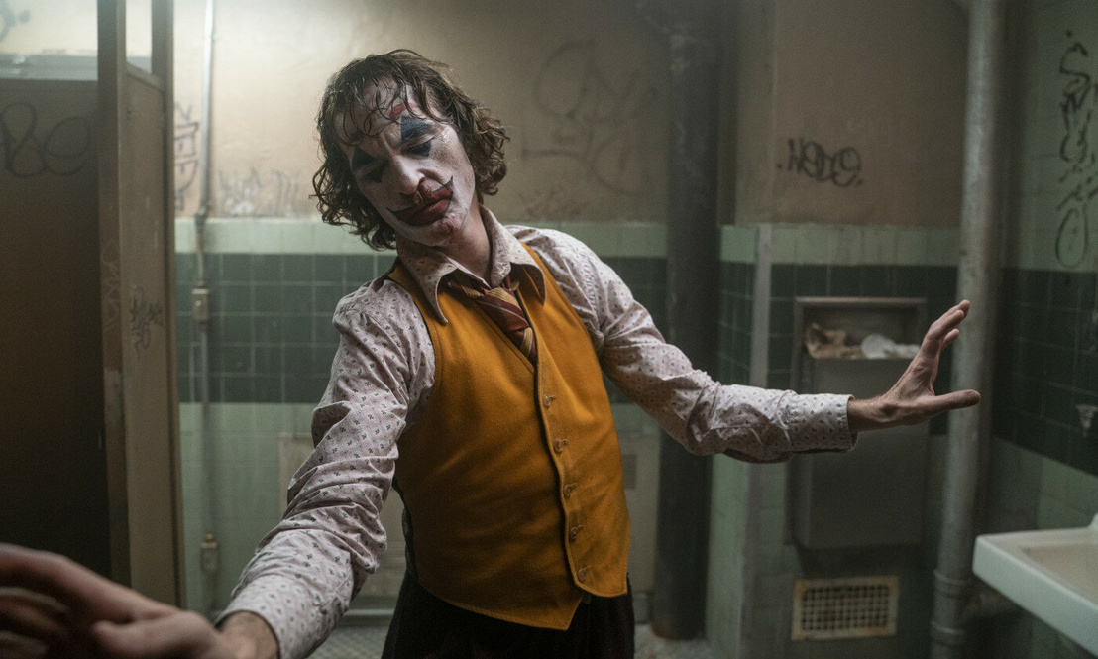

Amikor 1988-ban megjelent [A gyilkos tréfa](https://dex.hu/x.php?id=index_kultur_cikklink&url=https%3A%2F%2Fhu.wikipedia.org%2Fwiki%2FBatman%3A_A_gyilkos_tr%25C3%25A9fa) című képregény, új életet lehelt az addigra önismétlésbe és útkeresési próbálkozásokba fulladt Batman-sorozatba. Alan Moore története és Brian Bolland rajzai a megszokottnál jóval komorabb tónusban definiálták újra a denevérköpenyes hős ellenpólusát, Jokert, emberi sorssal árnyalva a mániákus gonosztevő karakterét. Azóta is ez az egyik legtöbbet idézett eredettörténet (nemcsak a Batman-korpuszban, hanem általában a képregényiparban is), és Joker sok rajongónak azóta is az a Bolland által megrajzolt képkocka, ami a szereplő megtébolyodását próbálja pillanatképen megörökíteni: Joker kilép a képregénypanelből, és képen röhögi az olvasót.

A héten bemutatott, Joker című film valami olyasmi lesz a filmes Batman-univerzumnak, mint a Gyilkos tréfa volt a képregényeknek. Ez is felrázza a brandet, és szembemegy több konvencióval. Szembemegy például a képregényekkel, hiszen nem egy konkrét Joker-sztorit dolgoz fel, hanem újat teremt. És szembemegy a filmes DC-univerzum Jokereivel, magával a DC-univerzummal, sőt az utóbbi évek legnagyobb blockbustereit adó szuperhősfilm-sikerrecepttel. **A Joker nem passzol sehova: nem a jelenben játszódik, mint az előző DC-filmek, hanem a nyolcvanas években, nincs benne olcsó heroizmus, olcsó poénkodás, drága cgi-orgia.**

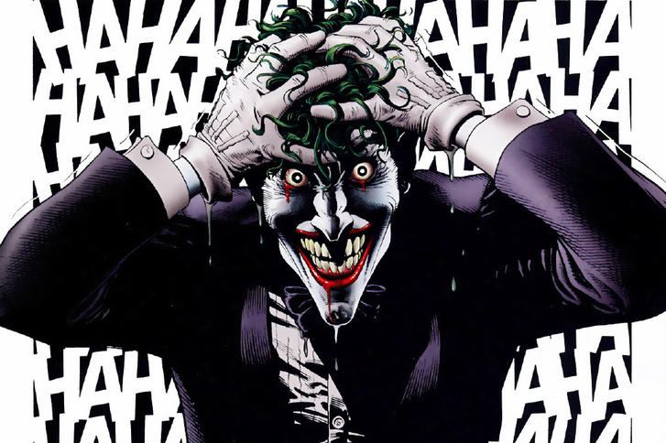

**A JOKER KŐKEMÉNY KARAKTERDRÁMA AZ ELEJÉTŐL A VÉGÉIG.**

Ebben az értelemben ez egy megdöbbentően bátor film – elismerés a Warnernek, hogy bevállalta –, ami **koncepciójában nagyon elhúz a popcornmoziktól.** Ugyanakkor a trailerek és a rendező, Todd Phillips első nyilatkozatai után felmerültek olyan aggodalmak, hogy a megvalósítás megúszós lesz, és Phillips klasszikus filmekből legózza majd össze a cselekményt: itt egy kis Kánikulai délután, ott egy kis A komédia királya, amott egy kis (sok) Taxisofőr.

Kicsit én is tartottam ettől, de a végeredmény szerencsére megnyugtató. Egyrészt az előzetesekben látott, gyanúsan ismerős jelenetek a film első felében szinte mind elpukkannak, másrészt ha komoly képzőművészeti ágakban bevett alkotási folyamat régi mesterek felidézése és átértelmezése, akkor miért pont a filmművészetnek rónánk ezt fel. **A Joker valóban tiszteleg az említett klasszikusok (és még vagy 5-6 másik) előtt, de aztán saját jogán lesz nagyon jó film. Van erős története, amit el tud mesélni, jól felépített karakterrel,** hatásosan – hogy ehhez itt-ott segítségül hívja a hetvenes-nyolcvanas évek néhány remekművét, talán annak is betudható, hogy Phillips egy számára kicsit szokatlan terepen mozgott, eddig ugyanis többnyire olyan taplóvígjátékokat rendezett, mint a Cool túra, a Terhes társaság, a Haverok fegyverben vagy akár a komplett Másnaposok-trilógia.

A rendezés így sem tökéletes, két-három ponton túl didaktikusnak éreztem, illetve Phillips kicsit túlhasználta a „lassítva megmutatjuk Jokert valamilyen pózban” snittet. De ezzel együtt is nagyon szép munkát végzett, és ez pláne elmondható a forgatókönyvről, amit rajta kívül Scott Silver (8 mérföld, The Fighter – A harcos) jegyez. Az ő Jokerük egy Arthur Fleck nevű, labilis férfi, aki szegénységben él beteg anyjával, és standuposként próbál érvényesülni, nem sok sikerrel (ez nem feltétlenül A komédia királyából jön, mert A gyilkos tréfa főhőse is botcsinálta standuposként indult). Az ilyen alakokkal nem kegyes Gotham City, Fleck is átzuhan a szociális háló hatalmas foghíjain, igazságtalan és méltatlan helyzetekből kerül ki egyre rosszabb állapotban. **Hogy áldozatból miként válik gonosztevővé és hogy ez milyen relációban van Batmannel, azt Silverék nagy érzékenységgel – és provokatív, de kicsit elnagyolt társadalomkritikai körökkel – mesélik el, kidomborítva a szuperképességek nélküli karakter emberi oldalát.**

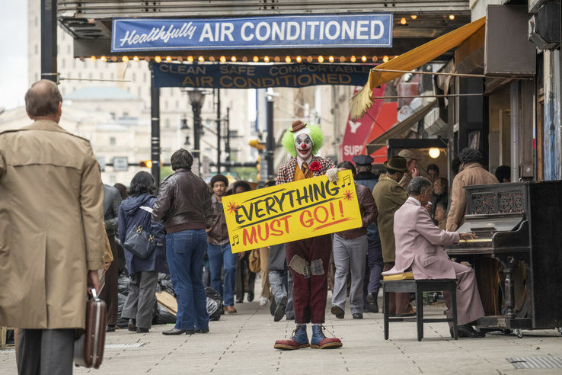

[10](https://galeria.index.hu/kult/2019/10/02/joker_2019/" \t "galesz29777165)

**Ennek a Jokernek az erejét nem lehet elválasztani Joaquin Phoenixtől, aki fantasztikus beleéléssel hozza az enyhe zavarodottságtól a teljes elmebajig sodródó figurát, a filmvászon legesendőbb és legsérülékenyebb Jokerét adva nekünk.** Csodás kárpótlás ez Jared Leto neonpunk majomkodása után, ami egy üres póz volt csupán, de Heath Ledger Jokeréhez képest is egy új szintet jelent. [A sötét lovag](https://dex.hu/x.php?id=index_kultur_cikklink&url=https%3A%2F%2Findex.hu%2Fkultur%2Fcinematrix%2Fkritika%2Fslovag0808%2F) – amúgy szintén nagyon jó – Jokere már készen jött a filmbe, most viszont csak ő és a jellemfejlődése áll a rivaldafényben. **Phoenix érdeme is, hogy érthető magyarázatot kapunk arra, hogyan vált egy átlagpolgár a bűnözővé, aki akkor kezd el nevetni, amikor mindenki más abbahagyja.** (Egyébként a színész Joker-nevetései valószínűleg nem mindennapi kihívást jelentettek a magyar szinkron készítőinek, de Rátóti Zoltán szépen megoldotta a feladatot.) Hogy egy ilyen markáns központi alak mellett kicsit elhalványulnak a mellékszereplők, az természetes: Arthur anyja (Frances Conroy) és szomszédja (Zazie Beetz) tisztességesen, de háttérben maradva hozzák a szerepüket, és Taxisofőr ide, A komédia királya oda, Robert De Niro is visszafogottan és csak annyit szerepel, amennyit feltétlenül muszáj neki, a készítők nem vele akarják eladni a filmet.

**Phillips filmjének főhőse nem az a Joker, amit már mindenki várt, hanem az a Joker, amire senki nem számított, és ez így sokkal jobb.** Egy eredettörténet, aminek értelme van, a képregényes gyökerek ellenére **egy nyomasztó, elgondolkodtató tragédia.** Hogy **a velencei film-fesztiválon**[**megkapta**](https://dex.hu/x.php?id=index_kultur_cikklink&url=https%3A%2F%2Findex.hu%2Fkultur%2F2019%2F09%2F07%2Faz_uj_joker_nyerte_az_arany_oroszlant%2F)**az Arany Oroszlánt, az már előrevetít egy Oscar-nevezést is legjobb film kategóriában, és ezt nem is sajnálom tőle.** Azon sem csodálkoznék, ha Phoenix jutalomjátéka meghozná neki a negyedik Oscar-jelölését, vagy akár az első díját. **Bár főhős ritkán nevet annyit, mint Phoenix Jokere, képregényfilmet még soha nem lehetett ennyire komolyan venni.**

[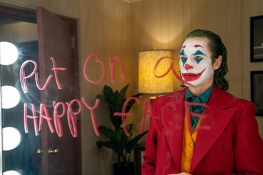](https://galeria.index.hu/kult/2019/10/02/joker_2019/)